OŠ ''Dragoljub Ilić''
Dračić

Čudesni svet životinja
Integrativna nastava

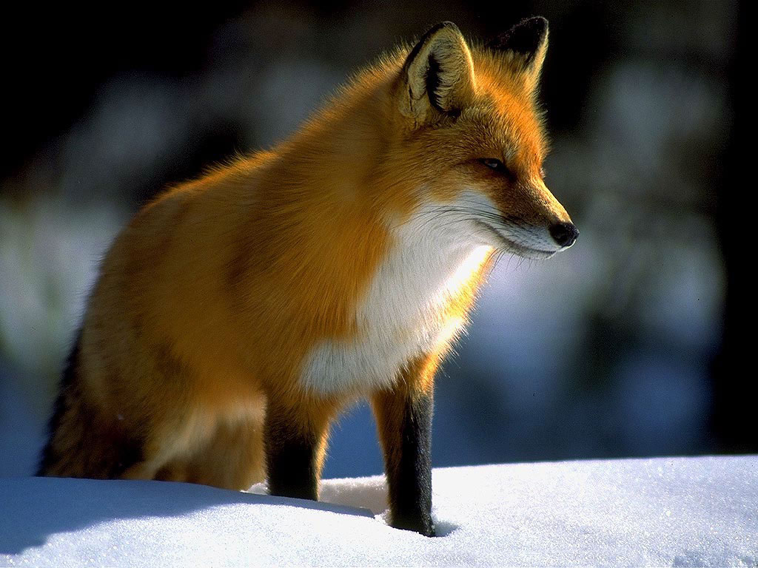

OPŠTI PODACI:

Škola: | OŠ ''Dragoljub Ilić'' Dračić
Datum: | 27. oktobar 2008.
Razred: | 2.
Učitelji: | Lucija Tasić
Časovi po redu: | 1. i 2.

STRUČNI PODACI O ČASU:

Tematska celina: | Čudesni svet životinja
Nastavna jedinica: | Lija i ždral- Ruska narodna basna-Srpski jezik  Sabiranje i oduzimanje do 100- Matematika  Vajanje divljih životinja- Likovna kultura  Divlje životinje - Svet oko nas
Nastavni predmeti: | Srpski jezik, Matematika, Svet oko nas,Likovna kultura; korelacija sa Muzičkom kulturom
Tip časa: | kombinovani: obrada, utvrđivanje, stvaralaštvo
Oblik rada: | grupni, individualni, frontalni, u paru
Nastavne metode: | tekstualna, metoda pisanih radova, metoda praktičnih radova, ambijentalna, ilustrativna, kooperativna, radioničarska, razgovor,usmeno izlaganje
Nastavna sredstva: | tekst-Čitanka, nastavni listići za grupe, plastelin,grafofolija
Tehnička pomagala: | Računar,grafoskop
Specijalni oblik nastave: | integrativno učenje
Vremenska artikulacija časa: | Čas traje 90 minuta  Uvodni deo: 10 – 15 min  Glavni deo: 45minuta  Završni deo: oko 30 minuta
Sadržaj rada: | -slušanje pesme Razbole se lisica  -učitelj izražajno čita tekst  kratak razgovor o tekstu  -objašnjavanje načina rada  -podela dece u grupe prema afinitetima  i podela zaduženja  -ISTICANJE CILJA ČASA  -dok deca rade pustiti tihu muziku S.Sans-Karneval životinja  -nadgledanje rada u grupama, ako je potrebno davanje dodatnih instrukcija, upućivanje i pomoć grupama  -prezentovanje radova po grupama  -zapevajmo složno svi za kraj Jeste l' ikad čuli to

CILJ ČASA:
Obrada književnog teksta Lisica i ždral koji je osnova ovog časa, a zatim utvrđivanje i dečije stvaralaštvo.
Integracija srodnih sadržaja iz različitih nastavnih predmeta gde se svima posvećuje jednaka pažnja.
ZADACI ČASA:
- navikavanje učenika na grupni rad
- saradnja među decom
- pomoć slabijim učenicima
- određivanje grupa prema afinitetima, jer niko nije toliko loš da ne može baš ništa od ovih aktivnosti da radi
- da se upoznaju sa novom vrstom nastave- integrativno učenje
- da deca ispoljavaju svoju kreativnost
- da se deca osamostaljuju

TOK ČASA:

Ovo je u školi prijavljeno kao ogledni čas kome treba da prisustvuje pedagog škole, direktor, bar jedan učitelj kako bi mogli zajedno analizirati čas.
DEO  ČASA | SADRŽAJ | OBLIK RADA | NASTAVNE METODE | NASTAVNA SREDSTAVA
UVODNI DEO | motivacija za rad:  -slušanje pesme Razbole se lisica  -kratak razgovor o pesmi  -uvođenje učenika u nastavnu jedinicu iz srpskog jezika  -učitelj izražajno čita tekst  -kratak razgovor  -podela dece u grupe prema afinitetima:  1.Grupa za srpski jezik  2, Grupa za matematiku  3. Grupa za likovno  4. Grupa za Svet oko nas  -objašnjavanje načina rada i podela zaduženja  (dato u prilogu) | FRONTALNI | RAZGOVOR, AMBIJENTALNA | AUDIO CD, TEKST- ČITANKA

deo č. | SADRŽAJ | oblik r | nast, metode | nast. sredst.
GLAVNI DEO | ISTICANJE CILJA ČASA  -dok deca rade pustiti tihu muziku – K.S.Sans-Karneval životinja  -nadgledanje rada u grupama, ako je potrebno davanje dodatnih instrukcija,upućivanje i pomoć grupama  -podsticanje dece na saradnju  -praćenje rada | GRUPNI OBLIK RADA | KOOPERATIVNA, AMBIJENTALNA, RADIONIČARSKA, METODA PRAKTIČNIH RADOVA, METODA PISANOIH RADOVA | tekst-Čitanka, karton, plastelin, , karton, nastavni listići sa zadacima za grupe, audio CD

DEO  ČASA | SADRŽAJ | OBLIK RADA | NASTAVNE METODE | NASTAVNA SREDSTAVA
ZAVRŠNI DEO | -prezentovanje radova po grupama  -utisci učenika o času | INDIVIDUALNI U PARU | USMENO IZLAGANJE, RAZGOVOR | RADOVI UČENIKA, AUDIO CD

ПРИЛОЗИ

Prilog br 1.

Grupa za srpski jezik

Lija i ždral –Ruska narodna basna

- Zašto je ova priča basna?
- Ko su likovi ove basne?
- Kako je lija počastila ždrala?
- Kako je ždral počastio liju?
- Zašto je prestalo prijateljstvo lije i ždrala?
- Koja je pouka ove basne?
- Napiši umanjeno značenje reči:
-lisica
-ždral
-kum
-golub
-tanjir
-kaša

- Razvrstaj reči prema rodu:
lisica, kumče, golub, ždralče, lisac, tanjir, šuma

- Napiši pravilno rečenicu:
svu pojela kašu je lisica

10. Napiši dve upitne rečenice o lisici i ždralu?

PRILOG BR. 2

GRUPA ZA MATEMATIKU

1. Lisica je slavila rođendan. Postavila je 35 crvenih i 28 plavih tanjira. Koliko je imala gostiju?
_________________________
___________________________________________________________

2. U močvari su živeli ždralovi. Jednog dana njih 87 izašlo je da lovi nešto za ručak. Uhvatili su 15 riba i 43 žabe. Koliko ždralova je ostalo bez ručka?
_________________________
_____________________________________________________________

3. Lija je otvorila školu za životinje. Imala je u njoj 24 male lisice, 32 medvedića, 14 vučića i 11 zečića. Koliko je ukupno đaka u lijinoj školi.
_________________________
_____________________________________________________________

4. Dve stare lisice pričale su koliko su tokom života ulovile kokošaka. Jedna je rekla da je ulovila 43, a druga 48. Koliko su ulovile zajedno?
_________________________

5. Jato ždralova je krenulo na put. U jatu je bilo 99 ždralova. 51 je odustao od puta, a pridružilo im se još 37. Koliko ždralova sada putuje?
________________________
_____________________________________________________________

6. Jedan ždral ostao je da čuva mladuce. Ždralica je bilo 36, a ždralića za 8 više. Koliko je ukupno mladunaca?
____________________
_____________________
_____________________________________________________________

PRILOG BR.3
GRUPA ZA SVET OKO NAS

1. Gde žive divlje životinje?
_________________________________________________________

2. Kako se divlje životinje snalaze za hranu?
___________________________________________________________

3. Prema načinu ishrane koje grupe životinja imamo?
_________________, _______________ i __________________

4. Nabroj divlje životinje naših šuma:
___________________________________________________________

5. Opiši lisicu:
_____________________________________________________________

6. Šta voli da jede lisica?
_____________________________________________________________

7. Prema načinu ishrane u koju grupu životinja spada lisica?
_____________________________________________________________

8. Kako se lisica snalazi u opasnosti?
_____________________________________________________________

9. Kako izgleda ždral?
_____________________________________________________________

10. Gde žive ždralovi?
_____________________________________________________________

11. Kojim pticama su vrlo slični ždralovi?
_____________________________________________________________

12. Koliku visinu mogu da dostignu ždralovi?

PRILOG BR. 5
GRUPA ZA LIKOVNU KULTURU

Materijal: bojanke sa životinjama, dve lokomotive i vagoni.

Zadatak: Obojite životinje, lokomotive i vagone i napravite voz sa životinjama.

Produkt dečijeg rada na kraju časova:

Domaće ili divlje, volimo ih sve

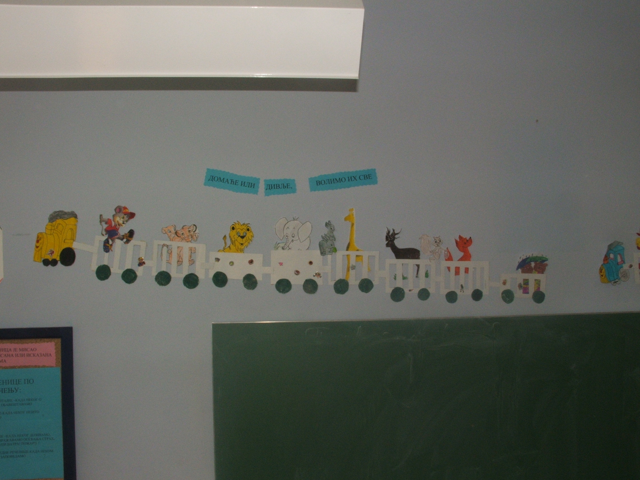

Ovo je stručni rad koji je objavljen u časopisu Obrazovna tehnologija br 3-4 2009. godine.

